南京信息职业技术学院

毕业设计论文

作者 李江云 学号 61632D34
系部 信息服务学院
专业 市场营销
题目 A.Jenny服装微信营销策略探究

指导教师 陈钰
评阅教师
完成时间： 2019 年 04 月 24 日

毕业论文中文摘要
A.Jenny服装微信营销策略探究
摘要：全民参与的互联网移动时代已经到来，微商营销更是成为了当下炙手可热的新兴营销模式。而服装微商行业更是微商行业中竞争激烈的一个细分行业。为了更好地了解大学生对服装微商的需求及趋势。本文以A.Jenny服装微商为例，通过对其所处的服装行业的微商市场环境进行分析，并应用4PS的方法对A.Jenny服装微商的产品、价格、渠道、促销四个方面的现状进行分析，发现了其在营销策略方面存在的产品观念传统、成本价格难以控制、渠道的单一性、促销策略效果不佳的问题，并提出了定准细分市场将产品进行有效渗透、针对不同消费者采取差异性价格定价、发展下线或实体来弥补利润差、明确促销目的以制定营销策略的解决对策。

关键词：服装 微商营销 4Ps 消费者心理

毕业论文外文摘要
Title : A.Jenny clothing Wechat marketing strategy

Abstract: With the advent of the era of Internet mobile with the participation of all the people, micro-business marketing has become a hot new marketing mode. And the clothing micro-business industry is a highly competitive sub-industry in the micro-business industry. In order to better understand the needs and trends of college students for clothing retailers. Taking A. Jenny apparel retailer as an example, this paper analyses the market environment of the retailer in the apparel industry, and applies 4PS method to analyze the current situation of A. Jenny apparel retailer in four

aspects: product concept, price, channel and promotion. It finds out that there are product concept tradition, cost price is difficult to control, channel uniqueness, and promotion strategy effectiveness in the marketing strategy of A. Jenny apparel retailer. Poor results, and put forward countermeasures one by one.

keywords: Clothing Micro-commerce 4PS Consumer psychology

目 录
1引言 5
2 服装行业微商市场环境分析 5
2.1 服装行业微商市场宏观环境分析 5
2.2 消费者分析 6
2.3 竞争对手分析 7
3 A.Jenny服装微商营销策略现状分析 7
3.1 A.Jenny服装概述 7
3.2 A.Jenny服装4Ps分析 8
3.2.1 A.Jenny产品策略分析 8
3.2.2 A.Jenny价格策略分析 9
3.2.3 A.Jenny渠道策略分析 9
3.2.4 A.Jenny促销策略分析 9
4 A.Jenny服装营销策略存在的问题 10
4.1 传统营销观念导向与消费者需求的冲突 10
4.2 成本价格对消费者抉择商品的困难影响 10
4.3 第三方身份的短处带来的顾客流失 10
4.4 现有促销策略难以带来顾客忠诚 11
5 A.Jenny服装营销策略的解决建议 11
5.1 定准细分市场将产品进行有效渗透 11
5.2 针对不同消费者采取差异性价格定价 11
5.3 发展下线或实体来弥补利润差 12
5.4 明确促销目的以制定营销策略 12
结论 12
致谢 13
参考文献 13

1引言
微信营销是网络经济时代企业或个人营销模式的一种。是伴随着微信的火热而兴起的一种网络营销方式。微信不存在距离限制，商家可通过提供用户需要的信息，推广自己的产品，从而实现点对点的营销。微信营销主要体现在以安卓系统、苹果系统的手机登移动客户端进行的区域定位营销，商家通过微信公众平台，结合转介率微信会员管理系统展示商家微官网、微会员、微推送、未支付、微活动，已经形成了一种主流的线上线下微信互动营销方式。
随着移动购物用户规模的显著扩大和微信在社交平台的领先地位愈加明显，传统的营销方式以及不能满足移动端用户或消费者短时间随时随地接受商品信息的需求，微商购物模式成为备受关注的新兴电商形态。微电商化，不是传统生意同质化的红海厮杀，而是一种细分领域差异化的蓝海红利。因此，以A.Jenny服装微商为例，在服装微商案例探究以及4PS理论分析的基础上，本文将通过文献梳理，4PS分析等方法探究分析了A.Jenny服装微信营销策略，找出在该营销策略中存在的问题，并据此提出解决对策，具有一定的实践意义。

2 服装行业微商市场环境分析

2.1 服装行业微商市场宏观环境分析
宏观市场环境是指企业无法直接控制的因素，是通过影响微观环境来影响企业营销能力和效率的一系列巨大的社会力量，包括人口、经济、政治法律、科学技术、社会文化等因素。

根据世界人口网的数据，中国是世界上人口最多的国家，截止到2016年的人口调查为止，中国目前已有13亿9699万人口，较往年增长5.9%，且近十年来65岁及以上人口逐年增加，则意味着人口红利趋于消失，人口的老龄化和青壮年劳动力供给速度的持续下降，则可能将会影响服装市场中的消费，但从目前劳动力供给来看，未来几十年内，人口红利可将继续推动中国经济的高速增长。而我国经济发展已经步入一个新时代，在服装行业中，面对新问题和新矛盾，不能继续简单地追求经济增速，我国传统增长动能已经走到尾声，处于供给老化阶段，国内产能供给端难以满足消费需求转型，导致消费外流现象日益严重。
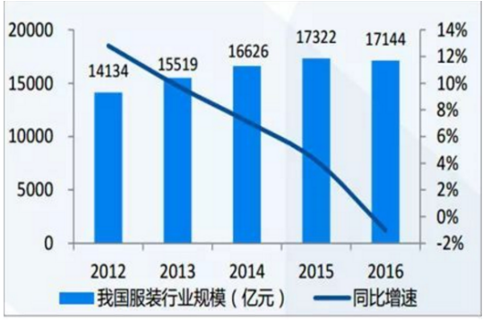
图1 我国服装市场规模及其增速
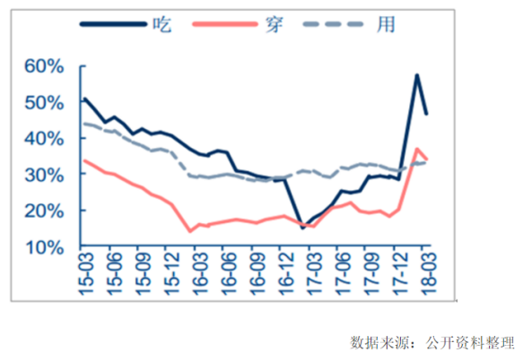
图2 各类实物网上零售额累计增速
从图1
可见，服装行业2016年触底，2017年回暖，2018年延续复苏趋势。互联网科技的发展，伴随着微商行业的兴起，线上服装零售提速，2017年电商渠道增速提升，根据图2中国产业信息数据，2017年穿着类实物商品网上零售额同比增长20.3%，全民微商时代已来临并趋于白热化，但在服装行业的微商市场中，如何新旧动能转换，去满足消费者而不是一味创造需求造成库存过生，将是服装行业甚至各个行业的必要考虑问题。

2.2 消费者分析
中国已经逐渐成为全球最大的服装消费市场之一，而以90后、00后大学生为代表的新中产，正成为新时代的消费主力，吃饱穿暖已经不是这代消费者的消费需求。大学生作为具有较高的文化层次、独特的审美观和价值观以及鲜明的个性的一个独特社会群体，他们的着装总是折射出他们的心理。他们勇于冒险、追求时尚、标新立异，他们就是未来消费的主力军。由于他们处在一个特殊的社会环境中，所以他们拥有特殊的消费需求，具有特殊的消费心理。
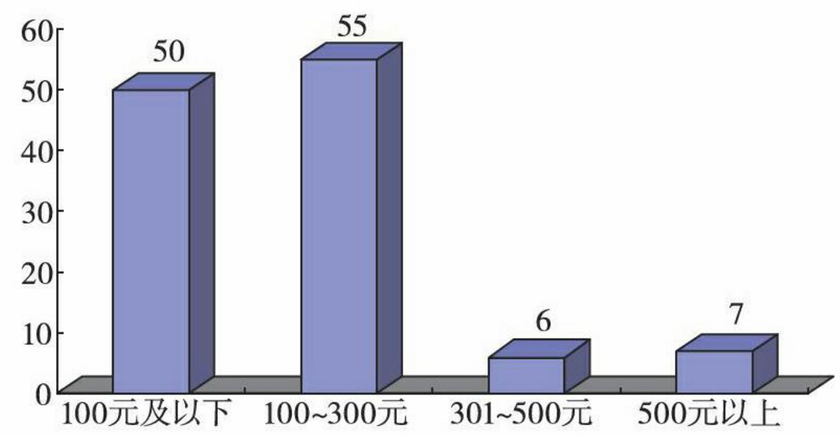
图3 平均每次网上购买服装的金额
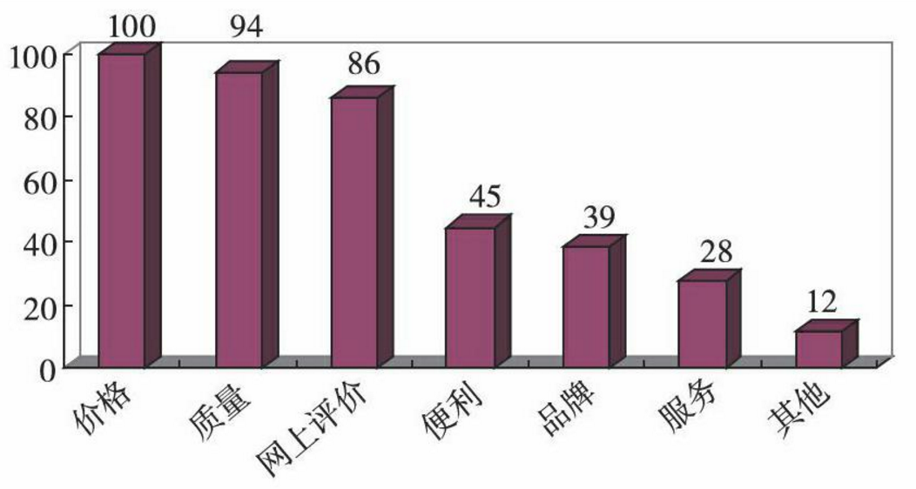
图4 网上购买服装主要考虑的因素
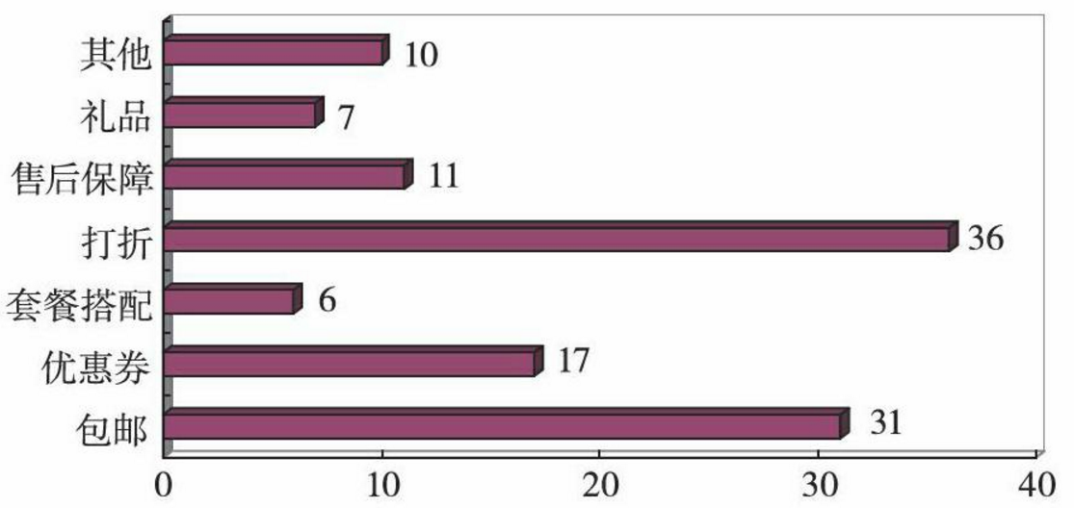
图5 促销手段的吸引力
以上内容仅为本文档的试下载部分，为可阅读页数的一半内容。如要下载或阅读全文，请访问：https://d.book118.com/317063012153006031

